*eZápis – verze 4.42*

uživatelský manuál

Tato stránka je úmyslně prázdná

1. O aplikaci eZápis
2. Spolupráce s VISem
3. Zapsat zápis
4. Sledovat online (diváci)
5. Statistika
6. Online dokumentace
7. Řešení problémů
8. O aplikaci eZápis

eZápis je vlastně webová stránka. Běží na adrese <https://ezapis.cvf.cz>. Není to však obyčejná stránka, ale velmi chytrá, nabitá nejmodernějšími technologiemi. Nicméně z logiky věci plynou patřičné rysy, například, že je nutné být připojený k internetu.

Pro fungování potřebujete zařízení s displejem a připojením k internetu. Vhodný je mobilní telefon, tablet nebo notebook, případně i PC (stolní počítač). Vzhledem k tomu, že stránka používá moderní technologie a mnoho javascriptů, je potřeba zařízení novější s dostatečně velkou pamětí a rychlým procesorem. Určitě s dostatečným předstihem zařízení vyzkoušejte několik dní předem.

S jistotou můžeme tvrdit, že vhodnými zařízeními jsou například iPhone X (a vyšší), iPad 6 a iPad Air 2 (a vyšší), Samsung S 21 (a vyšší), apod.

Vzhledem k tomu, že zařízení bude pracovat 2-3 hodiny online je nutné, aby bylo na počátku zcela nabito, resp. mít s sebou nabíječku. Samozřejmě lze mít v záloze i další, podobné zařízení.

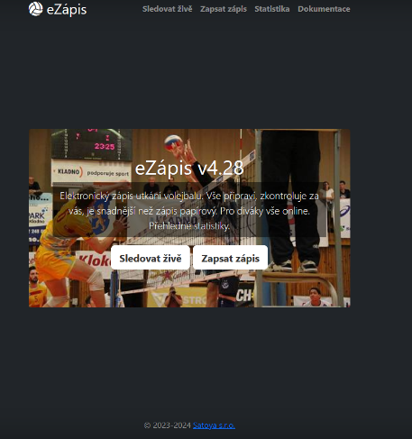

1. Spolupráce s VISem

Tato komponenta je před zraky uživatele skryta, takže uvádíme jen stručný popis. Je potřeba si uvědomit, že naprosto veškeré údaje si eZápis „tahá“ z VISu a tam také veškeré údaje vrací.

eZápis si v brzkých ranních hodinách stáhne naprosto veškerá utkání za celou sezónu. Poté každých 10 minut aktualizuje utkání, které probíhají dnes.

Při vyplňování soupisek, sestav apod. se používá online stav ve VISu. Co je tam vidí eZápis. Co není ve VISu nemůže eZápis použít.

Může se stát, že utkání je přerušeno (déšť, tma) nebo ukončeno předčasně (neúplné družstvo). Vedoucí soutěže si může (měl by) uchovat takový zápis a vymazat výsledek. V novém termínu (opakování utkání) bude původní zápis smazán a vznikne nový.

Výsledkem práce eZápisu jsou v zásadě tři komponenty: výsledek, fotozápis a statistika. Výsledek je ihned po uzavření nahrán do systému VIS, nahrazuje dřívější hlášení výsledku SMS. Po uzavření utkání bude stvořen PDF-zápis, na jeho vytvoření chvíli čekejte, bude vytvořen do 60 sekund po uzavření utkání. Ten je automaticky rovněž nahrán do VISu a nahrazuje tak předchozí focení a nahrávání fotozápisu do VISu.

Poslední komponentou jsou statistiky. V přehledné i zábavné formě jsou k dispozici přimo na serveru eZápisu. Později budou nahrávány rovněž strojově do VISu, a VIS je bude zpracovávat a zobrazovat sám.

1. Zapsat zápis

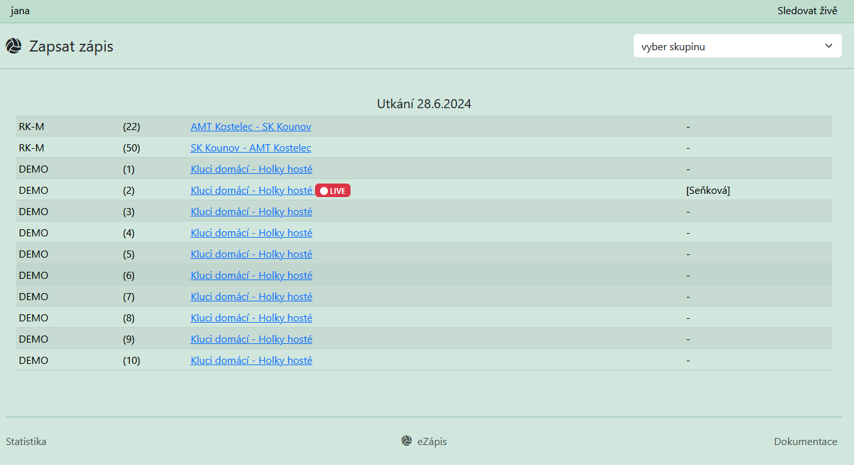

**PŘIHLÁŠENÍ**

Pořizování eZápisu znamená aktivně zasahovat do dat. Proto musíte být přihlášeni (autentifikace) a pro každý konkrétní zápas mít patřičná práva (autorizace). Jako první tedy zkontrolujte v levém horním rohu, zda jste přihlášení. Pokud nejste, klikněte vlevo nahoře „přihlásit se“ a přihlašte se.

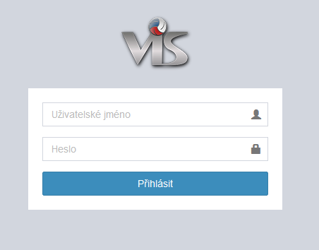

Pro přihlášení k VISu samozřejmě použijte svoje přihlašovací údaje k VISu. Napoprvé je potřeba je znát, systém je sám nevyplní (nejste totiž na stránce VISu, ale na stránce eZápisu).

**SEZNAM UTKÁNÍ, FILTR**

Po přihlášení se dostaneš na stránku s dnešním seznamem utkání, zapisovat dnes jiná utkání by nedávalo smysl. Pokud je na stránce příliš mnoho utkání, lze vpravo nahoře zvolit filtr. Volba skupiny zobrazí pouze utkání z této skupiny. Filtr si bude zařízení navždy pamatovat a příště ho automaticky znovu použije.

Každé utkání se zobrazuje v seznamu a lze pořizovat pouze v den utkání, tj od 0:00 do 23:59 dne konání utkání.

**ROZDĚLENÁ A SOUBĚŽNÁ PRÁCE**

eZápis můžete zapisovat z různých zařízení, současně lze však pracovat pouze na jediném z nich. V seznamu utkání (stránky si obnovte RELOAD) uvidíte, zda s utkáním již někdo pracuje. Pokud máte menší práva než on, musíte počkat, až práci ukončí a zápis uvolní. Naopak, pokud máte větší práva než on, zkuste zdvořile počkat, neboť otevřením zápisu ho okamžitě odstřihnete a přeberete jeho funkci.

Doporučený postup: Hosté mohou již od časného rána na svém zařízení vyplnit svoji sestavu do zápisu, ideálně třeba hodinu předem. Domácí si mohou vyplnit sestavu do zápisu cca 30 minut předem a zároveň zkontrolovat připravenost zapisovatele. Zapisovatel s rozhodčím pak před utkáním (na dalším zařízení) zkontrolují stav a připraví se na samotné utkání.

**PRÁVA**

Kdo může pořídit zápis?

* kontaktní osoba pořadatele turnaje - práva 8
* kontaktní osoba (vedoucí) domácího družstva - práva 7
* členové domácího družstva (funkcionáři i hráči) – práva 6
* kontaktní osoba (vedoucí) družstva hostů – práva 4
* členové družstva hostů (funkcionáři i hráči) – práva 3
* všichni s právy na soutěž 2 a vyšší – práva 2
* všichni s právy na soutěž 1 – práva 1

Chcete-li, aby vám utkání zapsal někdo jiný, musíte se přihlásit svým jménem (heslo neukládat) a zařízení mu svěřit.

**START**

Klikněte na utkání. Pokud systém zobrazí Alert (vyskakovací okno s chybou, kterou je nutné potvrdit), okamžitě ukončete zápis (běžte zpět na seznam utkání), zkontrolujte zda nemáte utkání otevřené několikrát a spuštění opakujte znovu.

Hned s prvním otevřením editoru se vyplní veškeré údaje o zápase samotném, nemusíte dělat zhola nic. Pod velkým skóre se objeví **modrá tlačítka**, která se zjevují a mizí tak, aby byla po ruce vždy, když je taková akce nablízku. Zatímco **zelené tlačítko** bude k dispozici vždy a najdete na něm všechny dostupné funkce. Když dojde k potížím zelené tlačítko se promění na **červené tlačítko** a signalizuje chybu – viz Řešení problémů.

**SESTAVY**

Vyplňte sestavy obou družstev, připravené bude modré tlačítko: Sestava A nebo Sestava B. Sestavy se vybírají ve dvou krocích. V prvním přidáváte a ubíráte ze soupisky. Systém samozřejmě nabízí jen a pouze ty hráče, kteří mohou startovat. Nemají-li zaplacené členské poplatky, platný průkaz, nejsou-li na soupisce, tak se prostě neobjeví a není cesta, jak je tam dodat ručně. Ze soupisky vyberte max. 12 hráčů, 2 libera a funkcionáře (pro krajské soutěže max 3, pro ligu max 5).

Ve druhém kroku doplňte čísla dresů, zvolte kapitána a zvolte trenéra z funkcionářů. Viz následující obrázky.

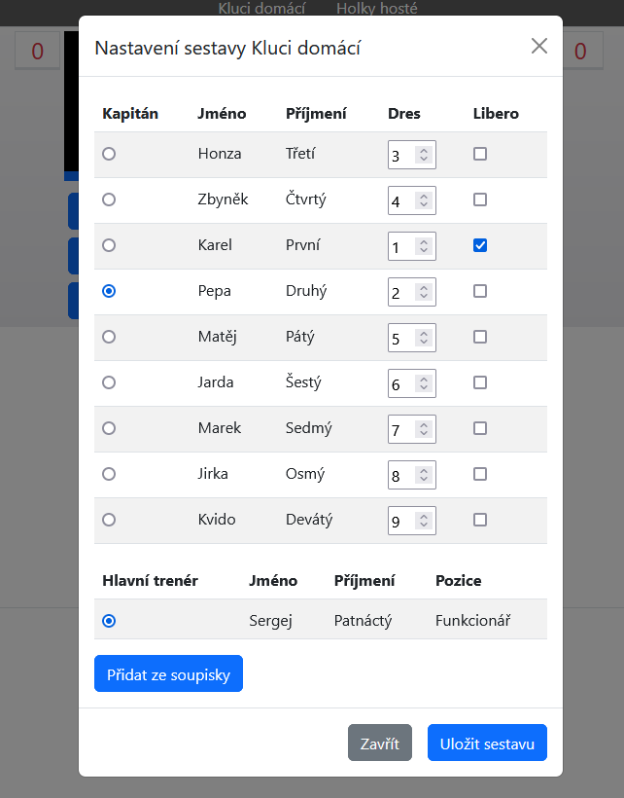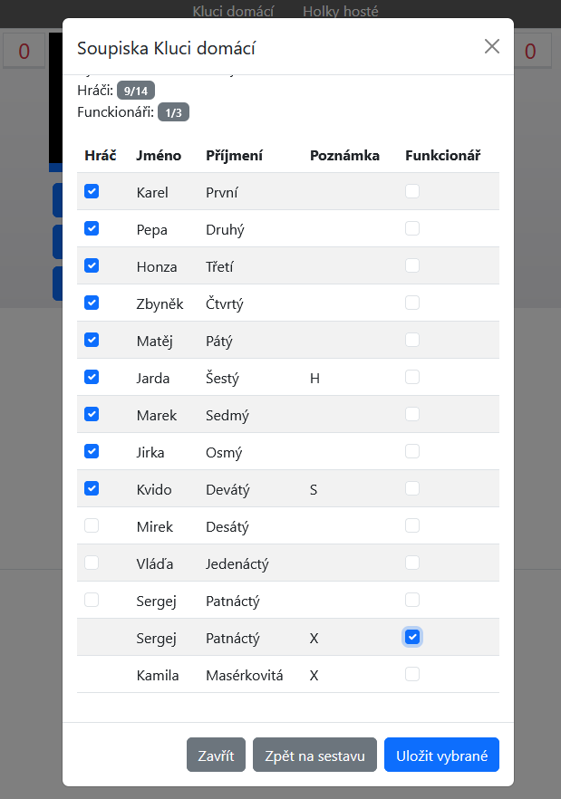

Rozhodčí, nebo vy, můžete rychle zkontrolovat sestavy klepnutím na družstvo v horním pruhu. Mimochodem, tam lze rychle vidět i udělené sankce (tresty).

**STRANY A PODÁNÍ**

Pomocí šipky pod hřištěm si nastav strany tak, aby ti družstva stála na správných stranách. Toto lze udělat kdykoliv. Po setu vymění systém strany sám. Před tie-breakem je to vysloveně nutnost.

Všimněte si, že kdo podává, je označeno pod číslem skóre obrovským modrým obdélníkem. Volte „změnit podání“ pro správnou volbu podávajícího. V následných setech zvolí systém podání sám. Znovu ho upravte před tie-breakem.

Nakonec potvrďte podání tlačítkem „Potvrdit podání“. Tím se neodvolatelně určí, kdo bude jako první podávat.

**POSTAVENÍ**

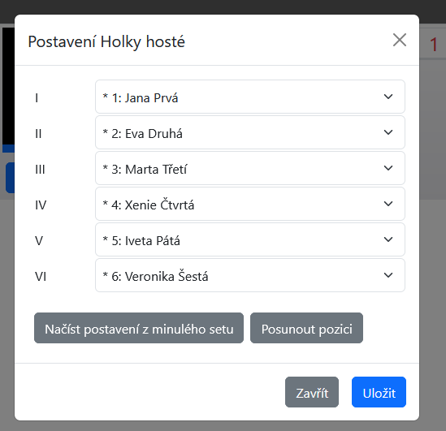Postavení je třeba zadat na začátku každého setu. eZápis ti dovolí použít pouze hráče/ky ze zadané sestavy. A musí mít číslo dresu (u kraje lze doplnit i v průběhu utkání, v lize nikoliv).

Stejně jako v papírové verzi vyplňte hráče/hráčky postupně od zóny I (podání) do zóny VI.

Již vybraní hráči/hráčky se označují barvou podkresu a hvězdičkou, abyste je zbytečně nevybrali dvakrát.

Kromě prvního setu můžete „Načíst postavení z minulého setu“ a případně postavení rotovat tlačítkem „Posunout pozici“.

Na závěr vše potvrďte tlačítkem „Uložit“.

**HRA**

To je to úplně nejsnažší. Při získání bodu klepni na číslo na velkém skóre, to se otočí. Kromě toho se ti připraví tlačítka pro nejběžnější situace. Můžeš dát timeout, max. dva v setu. Můžeš vystřídat, max. 6x v setu, a na stejnou pozici vrátit jen původního hráče/ku. Můžeš zapsat udělenou kartu. Set končí dle pravidel dosažením patřičného skóre. S uzavřením setu nespěchejte, vyčkejte, vše několikrát pečlivě zkontrolujte, až pak ho definitivně uzavřete. Uzavřený set již nelze měnit!

**OPRAVA**

Pokud uděláte chybu – nezmatkujte. Stiskněte zelené tlačítko MENU a hned první nabídka je „Vrátit poslední akci“. Dokonce můžete vrátit až 3 kroky. Do absolutních oprav je lepší se nepouštět, ale vše lze ručně nastavit na požadované hodnoty (třeba se skórem můžete spadnout z 20:20 na 5:5).

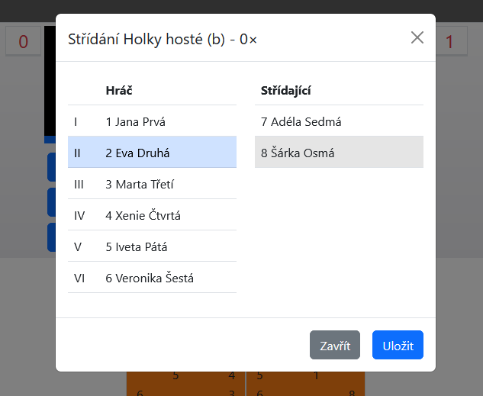**STŘÍDÁNÍ**

Při střídání se objeví dialog pro střídání. Nejprve vyberte vlevo hráče/hráčku, který bude střídán.

Následně vpravo vyberte střídajícího hráče/hráčku.

A potvrďte tlačítkem „Uložit“

Nahoře je pro kontrolu zobrazen počet střídání.

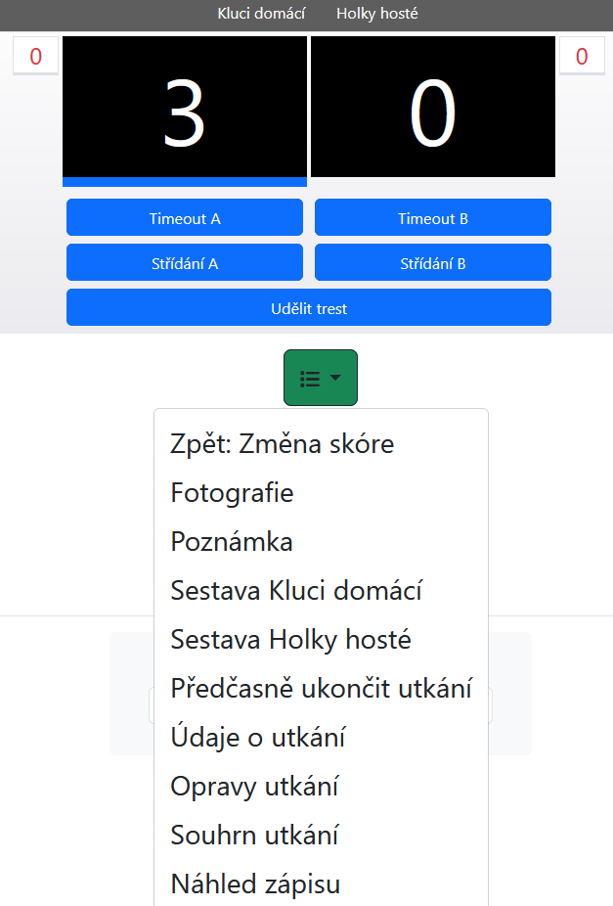

**MENU**

Většina očekávaných akcí je již připravena na modrých tlačítkách. Pokud chcete něco méně standardního či neočekávaného volte zelené MENU.

Pokud uděláte chybu vraťte poslední provedenou akci volbou ZPĚT.

FOTOGRAFIE slouží k pořízení reálné fotky, ty budou vidět v online sledování. Pouze jedna pro družstvo A a B nebo libovolný počet pro ostatní.

POZNÁMKA – uveďte poznámku do zápisu.

PŘEDČASNĚ UKONČIT UTKÁNÍ volte v případě přerušení (např. pro déšť).

ÚDAJE O UTKÁNÍ – vyplňte před nebo v průběhu utkání (jména a místo utkání).

OPRAVY UTKÁNÍ - nepoužívejte, slouží pouze pro katastrofické scénáře.

SOUHRN UTKÁNÍ – před podpisem a uzavřením utkání zkontrolujte průběh, výsledek, timeouty, tresty, střídání, teprve pak podepište zápis.

NÁHLED ZÁPISU – kdykoliv v průběhu utkání se na rozpracovaný zápis můžete podívat. Dokonce je to žádoucí, pokud tam zápis je a exituje, tak máte jistotu, že se vše řádně uložilo na server.

**NÁHLED ZÁPISU**

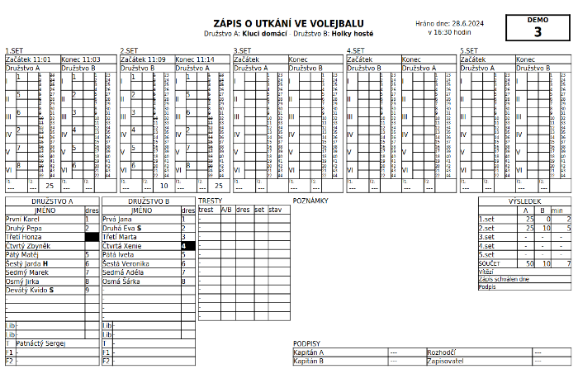Kdykoliv v průběhu utkání je možné se podívat na průběžný zápis.

**KONEC UTKÁNÍ**

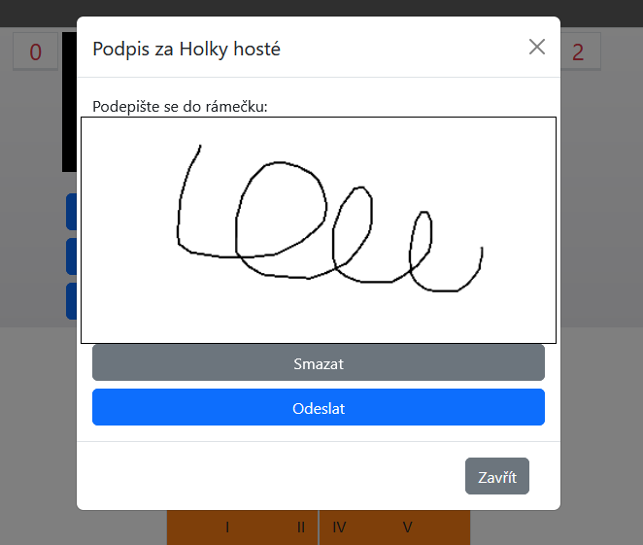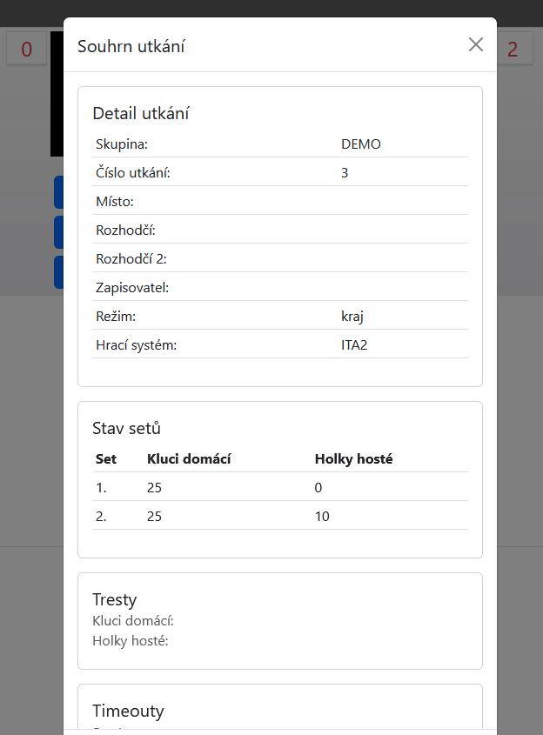Před samotným uzavřením zápisu mohou kapitáni nebo pak rozhodčí uvést poznámku do zápisu (zelené tlačítko). Následně kapitáni zápis podepíší. Pak rozhodčí utkání zkontroluje, zelené tlačítko Menu – Souhrn utkání a rovněž podepíše. Podporujeme standardní popis prstem na displeji. Alternativní podpis fotkou (souhlasícího člověka s palcem nahoru) máme připraven v záloze.

Tím se utkání uzavře a do zápisu se uloží neodvolatelný konec. Pokud je utkání ukončeno předčasně (skreč, počasí) tak skončete u podpisů a utkání neuzavírejte.

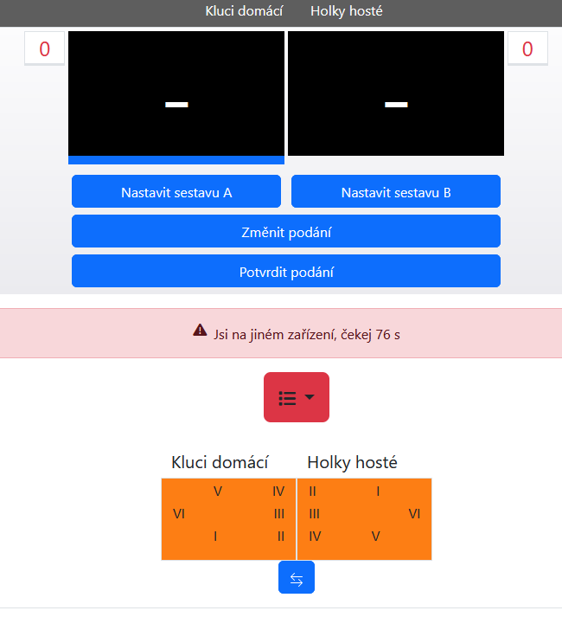

**KDYŽ NASTANE PROBLÉM S INTERNETEM**

Jakmile je ztraceno připojení k internetu, to krásné zelené tlačítko zčervená. Nezmatkujte, pracovat můžete dál. NEPROVÁDĚJTE RELOAD (znovunačtení stránky)! Pokud se připojení spraví, telefon sám odešle potřebná data se zpožděním.

Problém je, pokud výpadek trvá déle. Tj. 3-5 minut. Nejprve zkuste „reload“ (znovunačtení stránky, často potažením obrazovky dolů) – pro eZápis je to doslova rovno známé akci „když to nefunguje, tak to vypni a znovu zapni“.

Jestliže ani to nepomůže, jde o katastrofu. Vyndejte papírový zápis a pokračujte přesně tam, kde elektronický zápis skončil (nezdržujte se tím, co už bylo). Po ukončení setu nebo utkání dopište základní informace a to co vám uteklo (často to najdete v eZápisu).

**HOTOVO**

Uzavřené utkání přebere systém, chvíli mu to trvá, 1-2min, ale pak zápis projde a provede následné akce. Ověří výsledek a vyplní ho do VISu. Převede zápis do běžného formátu PDF, zobrazí ho ikonkou v seznamu zápasů a odešle do VISu (jako známý fotozápis).

**Teprve kontrolou PDF máte 100% jistotu, že je naprosto vše správně uděláno a uloženo.**

1. 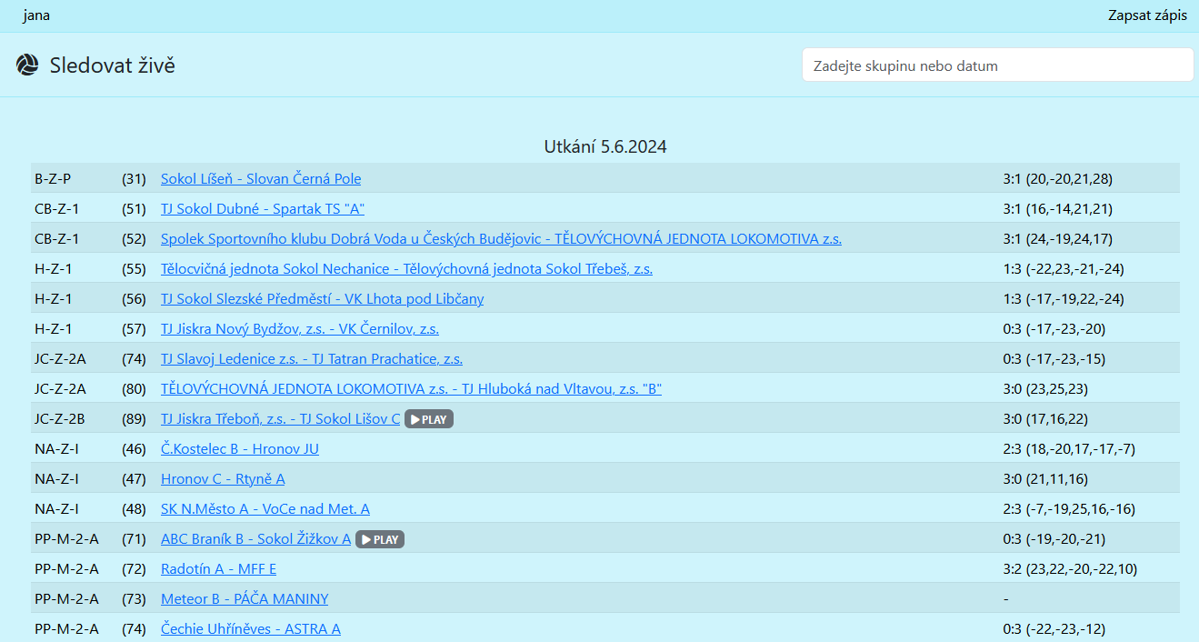Sledovat online

**ŽIVÉ SLEDOVÁNÍ**

Na stránce „Sledovat živě“ je aktuální seznam utkání. Obvykle seznam dnešních utkání. Pokud chcete vyhledat jiné datum nebo utkání z nějaké konkrétní skupiny, vepište to do pravého horního boxu a systém takové utkání obratem vyhledá. Filtr lze zrušit kliknutím na odkaz.

Opravdu živé utkání můžeš sledovat jen v den, kdy se hraje. Jakmile utkání začne, vyplní zapisovatel veškeré údaje o utkání, pak sestavy, postavení a se začátkem hry by se mělo pohybovat i skóre. V sestavách uvidíš zatrženo, kdo je na hřišti. Přímo na hřišti uvidíš hráče/hráčky a jejich čísla dresů, s ikonkou míče u podávajícího. Na počítači můžeš i myší najet nad dres a zobrazit si jméno.

**INTERAKTIVNÍ FUNKCE**

Pro využití pokročilých funkcí je potřeba být přihlášen. Přihlášení uživatele je vidět vlevo nahoře. Kliknutím se lze přihlásit přes VIS.

CHAT (komentáře) lze odesílat pouze k probíhajícímu utkání. Tebou odeslaný text vidí zapisovatel i všichni ostatní sledující.

FOTOGRAFIE lze odesílat pouze k probíhajícímu utkání. Předpokládá se, že je divák v místě utkání. Fotí dění na hřišti nebo přímo související.

Komentáře a fotky přímo nesouvisející se samotným zápisem může pořídit nejen zapisovatel, ale právě i divák. Ten co je poblíž dění, může posílat i fotky. Ostatní se mohou zúčastnit odborné diskuze 😊

*Tip: Zůstaňte věcní a slušní, autor komentáře se samozřejmě ukládá!*

**PLAYBACK**

Když je utkání dohrané, funkce se výrazně pozmění. Prohlížeč se přepne do režimu „playback“ (přehrávač) a pokud utkání otevřete, tak se veškeré akce přehrají zpomaleně – jako kdybyste se k utkání později vrátili.

V tomto režimu jsou interaktivní funkce vypnuty.

1. Statistika

**ODDÍLY**

Na úvodní stránce statistiky je seznam oddílů, které byly nalezeny v některém utkání eZápisu. Vpravo nahoře lze filtrem volit sezónu nebo kalendářní rok. To ovlivní kompletní Export dat (do XLS) zcela dole.

**ODDÍL**

Vybráním oddílu již vidíte všechny jeho hráče/hráčky. Vybrat lze opět sezónu, rok nebo konkrétní družstvo. Dole lze provést export pro oddíl i pro družstvo.

**DETAIL**

Vybráním hráče/hráčky uvidíte jeho/její osobní statistiku. Pokud hráč/hráčka startoval/a za různé oddíly, objeví se komplet.

**DATA**

Zobrazují se následující data:

* Dny – počet dnů, které hráč/hráčka hrál/hrála (ve zvoleném období)
* Utkání - počet utkání, které hráč/hráčka hrál/hrála (ve zvoleném období)
* Sety – počet odehraných setů
* Míče – počet odehraných míčů
* PMS – plus mínus statistika (vyhrané versus prohrané míče v procentech)

Důležitá poznámka: Je potřeba si uvědomit, že počet odehraných míčů není přesný. Hráč může být nahrazen liberem (a systém o tom neví). Naopak u libera se počítá, že je na hřišti stále (i když realita může být jiná).

PMS: Patří vysloveně mezi „funny facts“. S přihlédnutím k výše uvedené nepřesnosti v počtu míčů spočte kolik míčů hráč/hráčka vyhrál/a a prohrál/a a vydělí to počtem odehraných míčů. Tím se získává náhled na úspěšnost hráče/hráčky. Pokud tým celou sezónu vyhrává budou mít všichni čísla kladná, pokud tým vše prohrává půjdou všichni do záporných čísel. Zajímavé je pouze relativní srovnání jednotlivců uvnitř týmu. Tento údaj se nikdy neexportuje.

1. Online dokumentace

Přímo na stránkách eZápisu je stránka Dokumentace, na které jsou veškeré existující dokumenty přístupné všem uživatelům. Např. včetně tohoto manuálu.

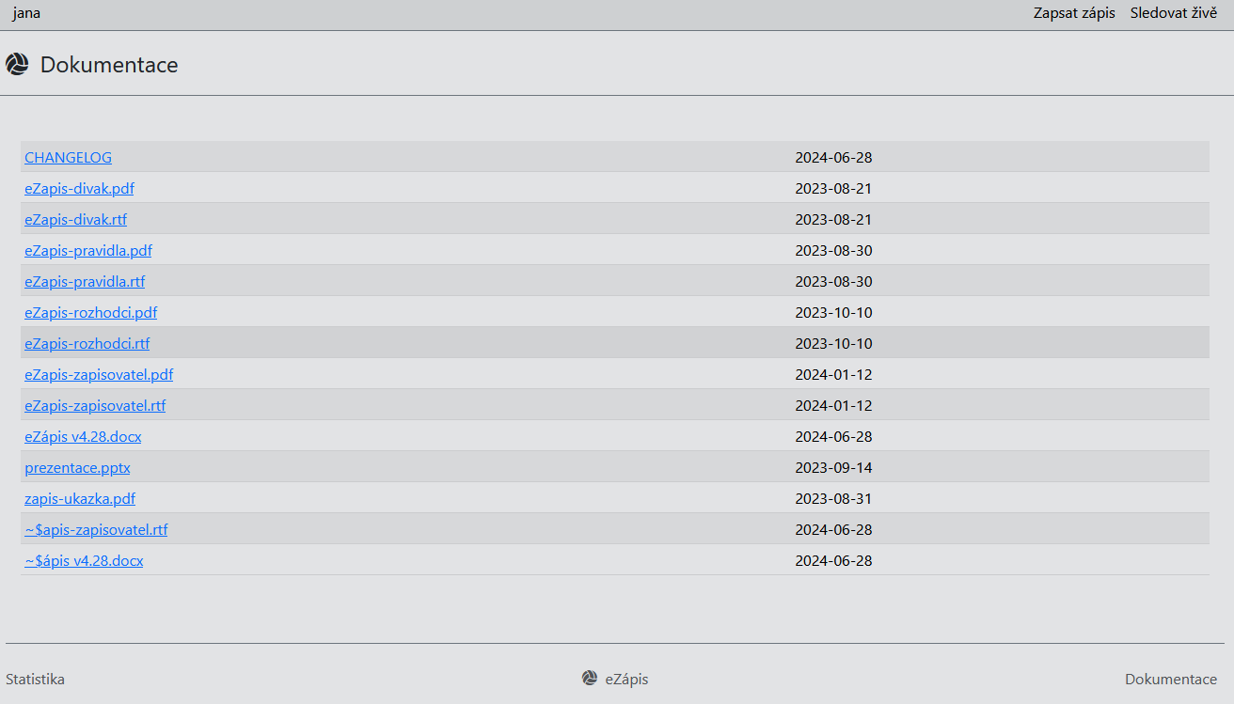

Kliknutím na název dokumentu ho otevřete, čtěte, stáhněte či následně vytiskněte.

Za zmínku stojí dokument CHANGELOG, kde programátor udržuje historii provedených změn. Můžete tak snadno nahlédnou, zda se objevila nějaká zásadní nová funkce či byla opravena nějaká chyba. Naprosté drobnosti se zde neobjeví.

1. Řešení problémů

**ČERVENÉ MENU**

Pokud se něco stane v průběhu utkání, tak obvykle zelené menu zčervená a napíše důvod.

Pokud je důvodem výpadek připojení k internetu, pokračujte v pořizovaní dat dále, při opětovném připojení MENU opět zezelená a stávající data jsou se zpožděním odeslána na server.

VYBITÁ BATERIE

Pokud dojde k vybití zařízení, jeho destrukci, či třeba odchod zapisovatele použijte jiné zařízení. Pokud to lze, tak na původním zařízení zavřete stránku s eZápisem (blokuje jí pro ostatní) – nestačí zmenšit prohlížeč. Po 100 sekundách je stránka uvolněna pro nové zařízení a nového zapisovatele.

